Лекция 11

6 стилей документального кино по Биллу Николзу (с примерами)
Документальный фильм призван быть правдивым: он показывает реальность, делится знаниями со своим зрителем. Но есть ли какие-то правила, которые помогают создавать хорошее, честное документальное кино, можно ли попробовать их перечислить?
В попытках такие правила сформулировать все теоретики кино рано или поздно приходят к одному и тому же выводу. Устанавливая границы, мы сильно ограничиваем право автора на творческий подход к изображению реальности. В творчестве же всегда ценен эксперимент: шедеврами становятся только те картины, которые смогли сломать заданные шаблоны. Кинодокументалист использует нужные ему приемы и методы: каждый режиссер сам определяет, какие детали важны для отражения его субъективной правды, а какие можно опустить, как сохранить баланс и объективность.
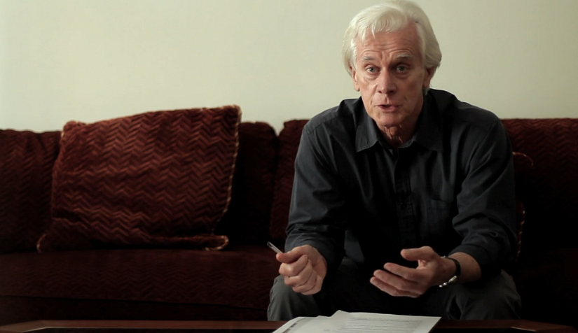
Однако, творческие стили и методы неигрового кино вполне возможно типологизировать. Билл Николз — американский кинокритик и теоретик кино, сделавший огромный вклад в развитие и изучение документалистики как жанра, в своих научных работах изучает киномастерство с академической точки зрения. Николз считает, что режиссер волен выбирать манеру повествования. В своей книге Introduction to Documentary он выделил шесть основных стилей, методов или даже поджанров. Документалистика по Николзу бывает:
- поэтическая,
- разъясняющая,
- участвующая,
- наблюдательная,
- рефлексивная,
- перформативная.

Едва ли хотя бы один документальный фильм сделан целиком в едином стиле. По Николзу, каждая картина — это сочетание нескольких методов. Изучив эти методы, можно не только иначе взглянуть на неигровое кино, но и, комбинируя, сознательно искать свой стиль, научиться создавать стилистически цельные картины.

Поэтическая документалистика

Цель документального фильма, сделанного в поэтическом стиле — создать настроение, впечатлить зрителя, используя художественные выразительные средства, тон, ритм. Такой фильм не стремится выдвинуть теорию и подтвердить ее фактами, здесь важнее эстетика: композиция, постановка кадра, ритм повествования. Задача таких фильмов — не отразить реальность объективно, а показать, как режиссер субъективно ее воспринимает. Главная идея чаще выражена визуально, а не с помощью слов. Фильмы такого типа больше похоже на произведение искусства, чем на хронику.
Такие фильмы сосредотачиваются не на логичном повествовании, а на ассоциациях, которые режиссер создает посредством монтажа, гармонии тона и ритма. Отличный пример такого кино — «Самсара» Рона Фрике (Samsara, 2011). Лучший способ понять, что такое поэтическая документалистика — это смотреть ее и наслаждаться ею.

Разъясняющая документалистика

Разъясняющая документалистика — это самый распространенный стиль неигрового кино. Такие фильмы снимают в образовательных и просветительских целях: они призваны логично и последовательно рассказать об определенном событии, проблеме, образе жизни. Такие картины это — видео-эссе или кино-расследование: чтобы снять фильм такого рода, нужно подробно изучить множество источников. Такие фильмы состоят из интервью, инфографики, документов и кино- и фотохроники, в них используется техника повествования от «всеведущего автора». Сценарий собирает все перечисленные в фильме факты воедино и складывает из них определенную версию событий или точку зрения.
Научно-популярные фильмы обычно снимаются в таком стиле. Наглядный пример: документальный сериал «Космос: Пространство и время» (Cosmos: A Spacetime Odyssey, 2014). В нем активно используется инфографика и архивные записи. Образовательная составляющая сериала подчеркнута манерой повествования: ведущий Нил Деграсс Тайсон говорит напрямую со зрителем, что создает атмосферу лекции.

Участвующая документалистика

Согласно Биллу Николсу, к участвующей документалистике можно отнести фильм, в котором «снято взаимодействие между документалистом и объектом исследования, при котором сам документалист не наблюдает событие, а активно в нем участвует». В таком фильме создатель присутствует в кадре: он посещает место, о котором рассказывает, берет интервью у участников описываемых событий, высказывает свою точку зрения.
Пример участвующей документалистики — «Икар» Брайана Фогеля (Icarus, 2017). Фогеля заинтересовал вопрос допинга в спорте: как запрещенные препараты влияют на спортивные результаты и насколько легко обмануть систему допинг-контроля. Чтобы подробнее исследовать эту тему, Фогель решил сам принять участие в велосипедной гонке Haute Route, принимая стероиды и обманывая допинг-контроль.

Наблюдательная документалистика

Документалистика наблюдения стремится к реализму: документалист показывает реальность, включив камеру и не вмешиваясь в процесс. Это «кино без комментариев», снятое в технике «муха на стене», естественное и аутентичное. В таком кино нет ни нарратива, ни интервьюера, никаких комментариев на камеру, нет закадрового голоса и музыки. У таких фильмов довольно лаконичный монтаж: большинство сцен сняты длинным дублем, в фильме почти нет склеек. Задача такого кино — дать зрителю прожить показанное на экране «от первого лица».
Наглядный пример документалистики наблюдения — «Броненосец» Януса Меца (Armadillo, 2010). Это фильм о военных действиях в Афганистане, в нем нет закадрового голоса, нет рассказчика, никаких интервью. Полгода кинематографисты снимали солдат: на протяжении всего фильма видно, как меняется их настрой и отношение к войне.
Трейлер фильма Armadillo (2010)

Рефлексивная документалистика

Главный предмет исследования таких фильмов — отношения между документалистом и аудиторией. Фильмы этого поджанра дают комментарий либо о документалистике в целом, либо об определенном ее феномене. Такие фильмы разоблачают сам процесс съемки, рассуждают о том, как делается документальное кино и как оно влияет на героев своего повествования. Насколько аутентична картина, в какой мере кино отражает действительность, а в какой — создаёт её. Фильмы этого поджанра -- это комментарий о феноменологии кино, они исследуют и проверяют на прочность этические, технические и правовые границы кинопроизводственного процесса.
Пример такого фильма — «Истории, которые мы рассказываем» Сары Полли (Stories We Tell, 2013). Режиссер изучает 8 мм любительские кинопленки, пытаясь тем самым разгадать запутанную семейную историю страсти, любви и ненависти. В процессе съемки фильма она убеждается, что «правда» героев фильма эфемерна: каждый сам создает свою версию «правды».

Перформативная документалистика

Этот поджанр — полная противоположность наблюдательной документалистики. В таких фильмах документалист показывает общественно-политическую или историческую реальность через призму своего личного опыта. Такие фильмы субъективны и эмоциональны.
Да, этот поджанр похож на участвующую документалистику. Тем не менее, документалистика участия пытается выстроить объективную картину — участием документалист как бы доказывает правдивость того, что он показывает. Перформативный документальный фильм не стремится к объективному освещению темы: режиссер показывает то, что важно именно ему. Такой формат повествования подходит для рассказа о народах, обществах или меньшинствах: с его помощью удобно донести посыл «почувствуйте, каково быть этим человеком».
Пример перформативной документалистики — «Как я дружил в социальной сети» Генри Джуста и Эриеля Шульмана (Catfish, 2010). Нэв, главный герой этого фильма, познакомился с девушкой через Фэйсбук: и на протяжение всего фильма их отношения развиваются. Нэв начинает подозревать, что эта девушка — не та, за кого она себя выдает, и тогда Нэв, Генри и Эриель решают поехать в путешествие и выяснить всю правду. Это фильм о том, насколько разными могут быть человек и его профиль в социальной сети — и эту мысль режиссеры передают через личный опыт главного героя.

